El sol, como las demás estrellas, [produce energía](http://news.softpedia.com/news/How-to-Use-Solar-Energy-76292.shtml) a través de la fusión atómica.

Muchos hogares utilizan energía solar para calentar el agua. La luz del sol calienta el agua fría pasando a través de paneles cerrados, llamados colectores.

Las baterías solares son aparatos electrónicos que utilizan el fenómeno fotoeléctrico para producir energía.

**La energía solar sería una alternativa mucho más segura y sin costo alguno.**

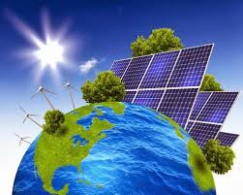

La energía que requiere un hogar promedio **podría ser producida desde paneles solares.**

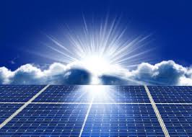

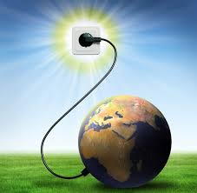

**Energía solar**

